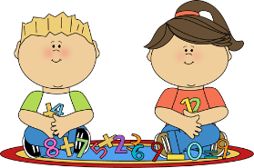
PONAVLJANJE ZA UVODNI ISPIT

Ime i prezime: _______________________________________________________

1. Pisano izračunaj i provjeri.
356 743 276
+ 423 jer je - 423 + 165 jer je - ____ +685 jer je - ____

684 549 853
- 261 jer je + ___ - 375 jer je + ____ - 495 jer je +____

365 ∙ 2 jer je 185 ∙ 4 jer je

- : 9 = jer je 754 : 4 = jer je _

i ______+____ = _______

2. Izračunaj sa strane i upiši brojevni izraz. Pazi na redosslijed računskih radnji.

748 – 624 : 6 + 25 = _____________________ =
= ______________________ =
= _______

3. Ana je u tjedan dana pročitala knjigu koja ima 48 stranica. Mate je u isto vrijeme
pročitao knjigu koja ima 3 puta više stranica, a Sanja knjigu koja ima 4 puta manje
stranica od Matine. Koliko stranica imaju sve tri knjige?
Račun:

O: ________________________________________________________________

4. Nacrtaj krug promjera 50 mm sa središtem u točki S. Nacrtaj mu dva promjera koja će biti međusobno okomita. Krug oboji u žuto, a kružnicu u plavo.

2. Izračunaj i preračunaj.
524 cm - 196 cm = ______ cm
4 m 8 dm = ______ dm
5 m 7 cm = ______ cm
804 mm = ______ dm _____ mm
4 kg = ______ dag
358 g = ______ dag _____ g

